Procès-verbal de l'Assemblée Générale du G. G. C. Ried-Sud
tenue le 17 mai 2003 à 17 h à Mackenheim

Le Président M. Hubert de Sonnenberg ouvre la séance devant une assemblée d'une quinzaine de personnes (voir liste de présence ci-jointe).

Rapport du Trésorier :
M. Jean-Luc Spiegel, Trésorier, détaille la situation financière de l'association :
Solde au 1er janvier 2002 : 343,78 € Recettes 2002 : 2.121,09 €
Solde au 1er janvier 2003 : 415,08 € Dépenses 2002 : 2.049,79 €
Le bilan est approuvé à l'unanimité des membres présents.

Bilan des actions de l'année 2002 :
1. Le 29 juin 2002, la coupe du challenge "Renard" n'a pas été attribuée, aucun renard n'ayant été tiré.
2. Opération "Culture à gibiers" – Juillet 2002
3. Rencontre Agriculteurs-Chasseurs – 6 juillet 2002 à Marckolsheim.
80 personnes y ont participé.

Projets 2003 :
      - Rencontre Agriculteurs-Chasseurs : le 28 juin 2003 au Parcours de santé de Marckolsheim
Il a été décidé de demander une participation de 15 € par personne. Le sanglier sera fourni par l'Association de Chasse de Marckolsheim
      - Challenge "Renard" : le 2 août 2003
Rendez-vous à la Maison Forestière de Mackenheim après l'affût
      - Ball trap à Cernay : le 13 septembre 2003

Renouvellement du Comité :
Conformément à l'article 7 des statuts du G. G. C., le Comité est renouvelé pour une durée de 3 ans. Sont réélus à l'unanimité des membres présents :
Président : M. Hubert de Sonnenberg
1er Vice-Président : M. Benoît Remond
2ème Vice-Président : M. Louis Schaefer
Secrétaire : M. Michel Fuchs
Trésorier : M. Jean-Luc Spiegel

Points divers :
- Divagation des chiens
- Déflecteurs sur route de service

L'Assemblée Générale est levée à 18h30.

Le Président Le Secrétaire
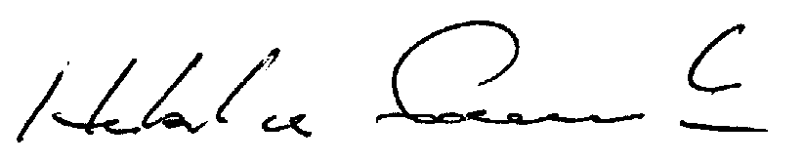
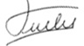

Hubert de Sonnenberg Michel Fuchs

Liste des personnes présentes à

l'Assemblée Générale du G. G. C. Ried-Sud

du 17 mai 2003

Nom | Chasse
M. de Sonnenberg | Mackenheim
M. Remond | Artolsheim
M. Schaefer | Boesenbiesen
M. Spiegel | Marckolsheim
M. Fuchs | Marckolsheim
M. Dietsch | Mackenheim
M. Schmitt R | Saasenheim
M. Leonhart | Sundhouse
M. Kranklader | Hessenheim
M. Decker | Mackenheim
M. Sittler A. | Schoenau
M. Sittler JP. | Schoenau
M. Latt | Marckolsheim
M. Schatt | Mackenheim
M. Reppel | Bootzheim
M. Keim | Marckolsheim

